各位老师，大家好
想必大家过了一个愉快的元旦，起码能得到相对充分的休息。但是病毒却从来不会休息的，与它们的编写者和使用者一起每时每刻觊觎着我们的电脑和财务，所以大家不得不提着小心，认真应对各种各样可能出现的情况。
虽然“微软”公司早已宣称不再对非正版的Windows XP进行检测，但实际上并非如此Windows Genuine Advantage（即所谓的“正版升值计划”——也就是对非正版的检测）却从来没有停止过，微软将这项计划安置在不定期的补丁程序中。这样一来，以前本人对大家强调的系统补丁升级程序就可能给各位同仁造成不便。如果在您电脑“任务栏”的右侧中出现了相应的图标（一个蓝色的像五角星的图标，本例中没有），就说明您在无意间安装了这个令人厌烦的计划。下面就如何避免这种情况的发生加以说明，敬请详细阅读。如有问题，可及时与我联系。
- 在系统安装这个升值计划的时候，会弹出如下的对话框，询问您是否安装该升值计划，请选择“我不同意”，否则便会出现前述的蓝色的像五角星的图标，然后点“下一步”。
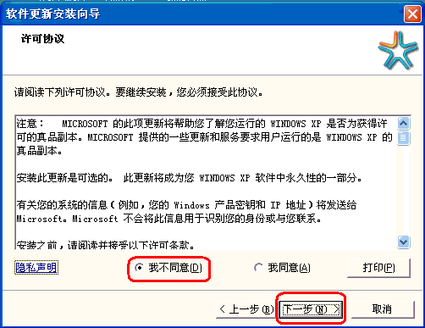

- 在出现下面的提示对话框后，请选择“不要再询问我是否安装此更新”。虽然尽管我们每次都选择这一项，但这个升值计划仍然会不时的打搅我们，没办法，人家花费了大量的精力、人力和财力，当然要赚钱，谁让我们，啊~，是不是？！别忘了，别要点“取消”按钮。
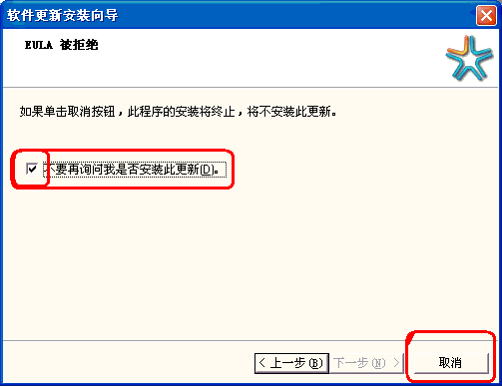

- 这个升值计划会再次让我们确认，点“是”。
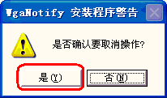

- 没说的，就是“确定”
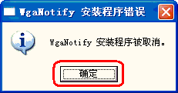

- 最后是自动更新提示，点“关闭”即可。
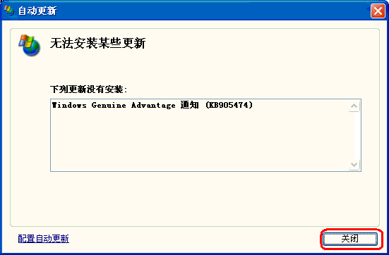

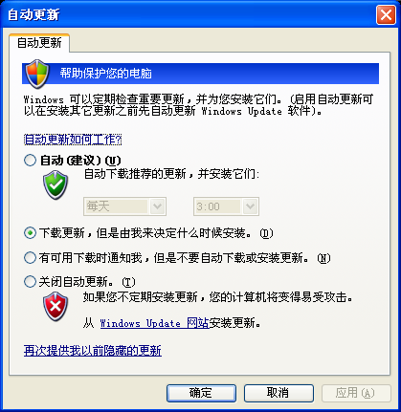
最后和大家强调一下，如果安装了瑞星系统（杀毒软件、防火墙或卡卡助手）、360安全卫士，可以安装它们所提示的补丁程序，可有效避免这个升值计划。同时，需要您关闭XP系统的“自动升级”，具体方法是“开始”——“设置”——“控制面板”——“自动升级”，便可见上图。
选择“关闭自动更新”，然后“确定”。

关于如何取消已经安装的升值计划，由于我手中无现成的图片资料，所以在以后适当的时候再做说明。

联系电话：23766198（下午）
QQ：40807031
邮箱：wildwind_tj@163.com

